Waterland CB
Regio Noordkop Country & Bluegrass

www.regionoordkop.nl https://rtvpurmerend.nl
ether: 106.6 FM
Digitaal Ziggo: Kan. 918
luisteren on line kan via: luisteren online kan via:
www.regionoordkop.nl/live-radio/ https://rtvpurmerend.nl/radio/live

Na de uitzending kan het programma worden beluisterd wanneer u maar wilt, via
http://hans.vdveen.org/muziek/

U vindt daar de uitzendingen van het laatste half jaar, waar u vrij uit kunt kiezen.
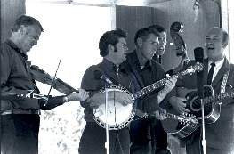


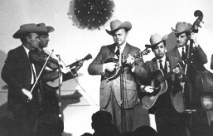

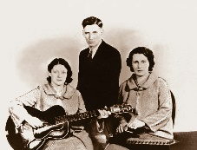
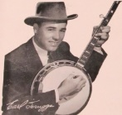
1 & 3 december 2024
Dinsdag 20:00-21:00 – Country & Bluegrass NieUw
Dinsdag 21:00-22:00 – Traditionele Country
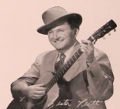
Dinsdag 22:00-23:00 – Bluegrass

samenstelling, montage & presentatie
Hans van der Veen
Zo, de laatste maand is begonnen en dankzij de Kerstdagen zal die wel zijn vol te houden. Intussen heb ik maar al vast de kerstspecials van vorig jhaar op de website gezet. Ik weet dat er gebruik van wordt gemaakt, dus misschien moeten die van 2022 er ook maar bij.
Maar eerst deze week. Opm te beginnen vanavond bij RTV Purmerend: een korte special over Taffy Nivert (interessant) en een serie oude bluegrass singels (mooi). Die Taffy heeft samen met haar echtgenoot echt wel eens wat aandacht verdiend!
Over de Gouwe Nieuwe heb ik niet meer te vertellen dat eindelijk Lloyd Back ertussen staat. Wat kost het een moeite om Country muziek van down under te pakken te krijgen, Je mag al blij zijn met een paar singeltjes.
Voor de rest van de avond hebben we het over de woningen van de lui. De Country artiesten zitten in mansions, de bluegrassers in cabins. Verschil moet er zijn, maar een cabinb voelt toch vaak als een mansion, omdat er liefde woont.
Veel luisterplezier!!

Zondag 1 december, 19:00-20:00
Waterland CB
CB-002
Taffy Nivert & Oude singles
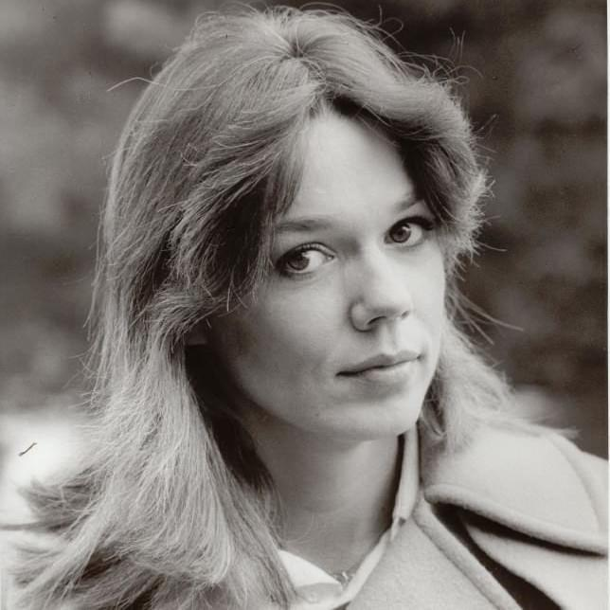
Taffy Nivert

Country
- Emmylou Harris & Gram Parsons Angels rejoiced
- John Denver Country roads
- Mary Travers I guess he’d rather be in Colorado
- Jackie Lee Friends with you
- Alan Jackson Please daddy
- Vic Taylor Tonight
- Starland Vocal Band Loving you with my eyes
- John Denver Late nite radio
- Taffy Nivert & Bill Danoff Flyin’ home to Nashville
- Taffy Nivert & Bill Danoff How lucky you can be
Bluegrass
- Bill Clifton Bed on the floor
- Wanda Lee I’ll never understand
- Ray Taylor I’ll never let you weary my mind anymore
- Gene & Joe I’m going back
- Jack Lynch You left me this morning
- Justice Brothers The tragedy of John F. Kennedy
- Dave Woolum It’s so nice
- Bill McElreath & Edsel Martin Last gold dollar
- Edsel & Goldie Old Kentucky Hills
- Dolly Parton My Tennessee Mountain home

Dinsdag 3 december: 20:00-21:00
Country & Bluegrass NieUw
2024-45
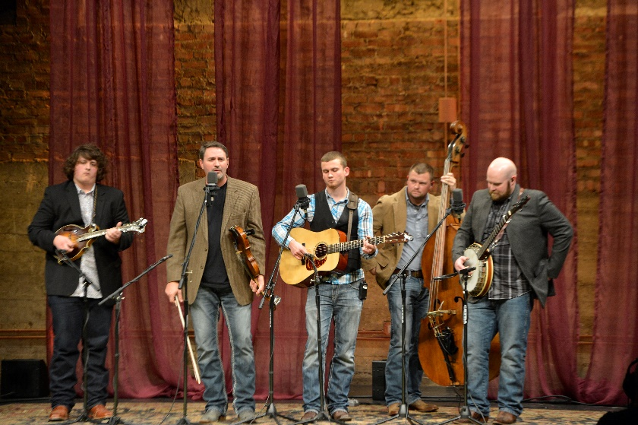
Volume Five

Nieuwe Country
- Kurt Anderson Railroad lady
- Lloyd Back Flowers
- George Strait Calling from the car
- Susan Graham Pepper The Cuckoo
- Jett Holden When I’m gone
- Patsy & Dave The willow
- Justin Moore The worst
- Mickey Guyton Here with you
- Katie Pruitt The waitress
Nieuwe Bluegrass
- Mission Blue My home in the mountains
- Rock Hearts Pretty little bird
- North Fork Crossing I wasn’t true
- Piney Branch Pickers Mama tried
- Schamele Troost Overal geweest
- Syco Billy's String Band Free
- Volume Five You don’t care for me enough to cry
Bonus
- Oldtime Stringband Cotton mill girl

Dinsdag 3 december: 21:00-22:00
Regio Noordkop Country
Mansions
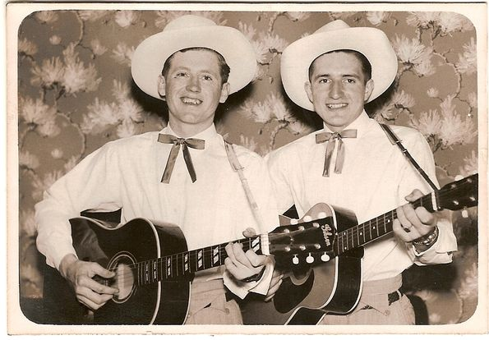
Eric & Johnny, 1953

- Blue Sky Boys An empty mansion
- Carl Story An empty mansion
- Hank Snow Mansion on the hill
- Jim Reeves In a mansion stands my love
- Johnny Horton The mansion you stole
- Molly O’Day When I inherit my mansion
- Hank Cochran Lonely little mansion
- Buck Owens Our old mansion
- Warner Mack Paper mansions
- Eric & Johnny Mansion of dreams
- George Jones Mansion Hill
- Charley Pride I don’t deserve a mansion
- Emmylou Harris Mansion on the hill
- Wade & Julia Mainer My mother’s mansion
- Johnny Horton You cry in the door of our mansion
- Jody Stecher & Kate Brislin Golden mansion
- Grandpa Jones You’ll make our sack a mansion
- Jim Hardin To my mansion in the sky
- Hank Locklin Mansion on the hill
- Allison Russell Many mansions
Bonus:
- Betty Jean Robinson I need no mansion
- Willie Nelson Lonely little mandion

Dinsdag 3 december: 22:00-23:00
Regio Noordkop Bluegrass
Cabins
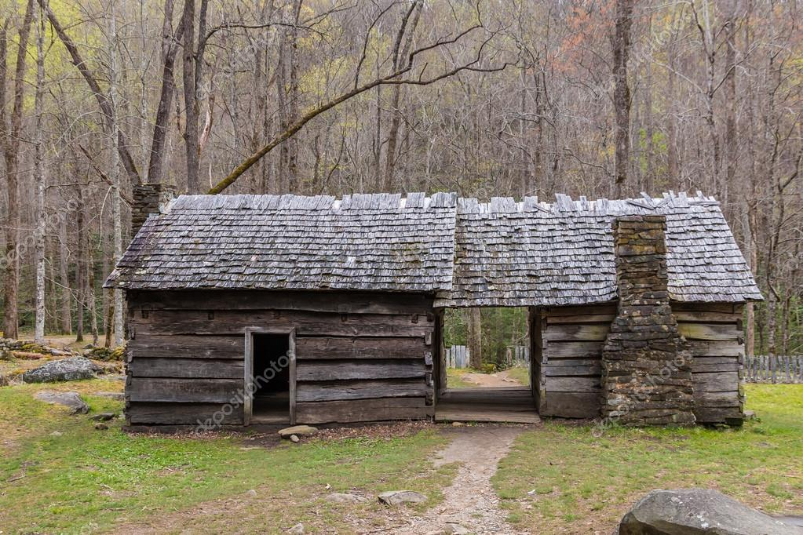
Een old log cabin, met gastenverblijf

- Mac Wiseman Dreaming of a little cabin
- Jim & Jesse Log cabin in the lane
- L.B. Siler Blue Ridge Cabin home
- Flatt & Scruggs Cabin on the hill
- Mountain Ramblers Cabin on the hill
- Krüger Brothers Little cabin home on the hill
- Larry Stephenson Cabin on a mountain
- Charlie Moore An old log cabin for sale
- Longview Old log cabin
- Hungry Hill Crooked log cabin
- Kathy Kallick Where is my little cabin home
- Johnny & Gerald My cabin by the country road
- Boone County Bluegrass Cabin in Carolina
- Country Gentlemen Where no cabins fall
- Bill Clifton Lonely little cabin
- Gibson brothers Cabin down below
- Carter Family Little log cabin by the sea
- Jim Eanes Rosemary's cabin
- Kentucky Colonels Cabin in the sky
- Joseph Hott Build me a cabin in Gloryland
Bonus:
- Peter Rowan Cabin of love
- Whetstone Run An old log cabin for sale

De vorige week
Wilt u luisteren naar het programma van de vorige week?
Control+klik op onderstaande links.

Zondag 24 november: Waterland CB
https://hans.vdveen.org/muziek/W - WATERLAND CB/430W - Waterland CB 001 - 2024-11-24 - Onbekende songs & Sunday.mp3

Dinsdag 26 november: Country & Bluegrass NieUw
https://hans.vdveen.org/muziek/A - COUNTRY NU (pas verschenen)/430A - R-N Country & Bluegrass Nieuw - 2024-11-26.mp3

Dinsdag 26 november: Noordkop Country: Emmylou Harris (3)
https://hans.vdveen.org/muziek/B - NOORDKOP COUNTRY/430B - R-N Country - 2024-11-26 - Emmylou Harris (3).mp3

dinsdag 26 november: Noordkop Bluegrass: Jerry Salley (4)
https://hans.vdveen.org/muziek/C - NOORDKOP BLUEGRASS/430C - R-N Bluegrass - 2024-11-26 - Jerry Salley (4).mp3

En de Kerstspecials van vorig jaar:
https://hans.vdveen.org/muziek/KERST/383a - Regio Noordkop Country - 2023-12-19 - Kerst (1).mp3
https://hans.vdveen.org/muziek/KERST/383b - Regio Noordkop Bluegrass - 2023-12-19 - Kerst (2).mp3
https://hans.vdveen.org/muziek/KERST/383c - Country Nu 2023-12-19 - Kerst (3).mp3
https://hans.vdveen.org/muziek/KERST/384A - Regio Noordkop Country - 2023-12-26 - Kerstspecial 4.mp3
https://hans.vdveen.org/muziek/KERST/384B - Regio Noordkop Bluegrass - 2023-12-26 - Kerst 5.mp3
https://hans.vdveen.org/muziek/KERST/384C - Country Nu - Kerst 2023.mp3

